A busca da longevidade pelo homem mostra-se atemporal, indo desde a reprodução, em que procura perpetuar a existência de seus genes em seus descendentes, até na melhoria das suas condições e qualidade de vida. No entanto, foi apenas em meados do século XVIII, com as melhorias trazidas pelo Iluminismo e a industrialização que as mudanças passaram a ser visíveis e a média de expectativa de vida se ampliou.

Na década de 1660 deu-se o início da coleta e análise sistemática de dados sociais, área também identificada como arimética política na época, em que o alfaiate britânico John Graunt (1620-1674) foi precursor ao fazer estimativas e projeções para a criação de tabelas de vida, ou mortalidade, e escreveu um elaborado estudo com base nos relatórios de mortalidade de Londres. Apesar de nenhum treinamento formal, Graunt é considerado pioneiro nos campos da demografia e ciências atuariais, por meio do documento publicado, Natural and Political Observations. (JOHNSON, 2021, p. 35 – 40).

Nas tabelas de mortalidade, Graunt dividiu a população em nove grupos etários e calculou a distribuição das mortes por idade, em que chegou a conclusão de que: a mortalidade infantil era de 36%, ou seja, a cada 100 crianças 36 morreriam antes de completar seis anos. Menos da metade da população passaria da adolescência e menos de 6% chegariam aos 60 anos. Especula-se que suas motivações foram altruístas, já que suas análises da mortalidade poderiam alertar as autoridades sobre algum surto de peste bubônica possibilitando intervenções de saúde pública. Entretanto, Graunt não chegou na medida da expectativa de vida, talvez um dos parâmetros mais importantes da saúde pública, mas, por meio de seus dados, foi possível estimar que uma criança nascida em Londres em 1660 teria a expectativa de vida de 17 anos e meio. (JOHNSON, 2021, p. 35 – 40).

Mas, em 1669, Lodewijk Huygens (1631-1699) com interesses financeiros, em correspondência com seu irmão o polímata holandês Christiaan Huygens (1629-1695), e tentando estabelecer uma avaliação mais eficaz para o cálculo do preço de seguros de vida, com base nas tabelas de Graunt, foi quem primeiro propôs o cálculo de expectativa de vida. Christiaan, então, vendo as projeções pessimistas do irmão, sugeriu modificações e grafou os dados de Graunt de forma engenhosa em que calculava probabilisticamente a quantidade de anos adicionais de vida de uma pessoa em uma função de sobrevivência. (JOHNSON, 2021, p. 46 – 49).

Atualmente, a expectativa de vida, ou esperança de vida, pode ser definida como uma estimativa do número médio de anos adicionais que uma pessoa de uma determinada idade pode viver, na hipótese de que as mesmas condições de vida sejam mantidas, podendo diferir significativamente dependendo do sexo, localização geográfica, raça etc. Com isso, é possível fazer as comparações de registros gerais de saúde de duas sociedades, ou acompanhar as mudanças em uma mesma comunidade ao longo do tempo.

Comparação esta que foi feita em 1960, pelo estudioso T. H. Hollingsworth, que analisou a expectativa de vida da aristocracia britânica de 1500 até 1930, e percebeu um aumento constante por volta de 1750. Notou-se um crescimento constante da expectativa de vida, em uma população significativa pela primeira vez, assim como uma lacuna na expectativa de vida entre grupos socioeconômicos distintos em uma mesma sociedade. Em 1660, independente da classe social, a expectativa de vida beirava os 30 anos, em média, já na segunda metade do século XVIII, as disparidades de saúde e riqueza aumentaram em até 30 anos a expectativa de vida em um século, diferentemente das classes trabalhadoras, que ainda se encaixavam nos parâmetros de Graunt. (JOHNSON, 2021, p. 50 – 54).

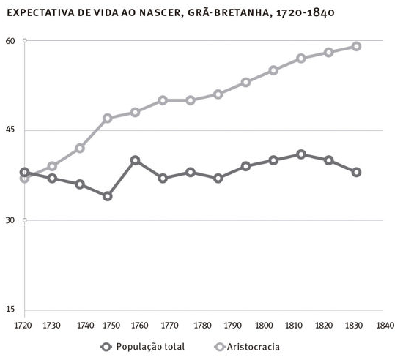

É inquestionável que o avanço da cultura, ciência, medicina moderna e da saúde pública foram de vital importância para que a vida do homem se estendesse, mudanças que foram trazidas pelo Iluminismo e as Revoluções industriais. No século XX, nações industrializadas viram o progresso na sua saúde, apesar disso, países explorados pelo imperialismo, que tiveram suas populações arrasadas por doenças europeias e sem instituições de saúde pública não acompanharam o mesmo crescimento, tendo sua expectativa de vida diminuída pelo menos em 30 anos, enquanto os Estados Unidos e Inglaterra aumentaram em 50 anos. (JOHNSON, 2021, p. 50 – 54).

A medida que rastreamos a história junto a ciência, é possível perceber os avanços e a correlação que se estabelecem com a expectativa de vida e fatores que vão desde a genética, imunização, hábitos saudáveis etc. A crise estabelecida pela pandemia de COVID-19 a partir de 2020 já foi responsável por reduzir em ate 4,4 anos a expectativa de vida no Brasil, o que evidenciou o triste cenário de vulnerabilidade do homem perante situações extremas e que exigem esforço coletivo para serem atravessadas. Mais do que nunca se fala sobre saúde mental, hábitos não saudáveis e condições socioambientais que põem em risco uma vida saudável e segura.

Nesse contexto, o presente projeto tem por objeto pesquisar e estudar a correlação de fatores que podem levar a uma baixa expectativa de vida, baseando-se em dados públicos, divulgados por instituições oficiais, internacionais ou nacionais, com o intuito de propor insights sobretudo para as causas de mortalidade evitáveis por mudança de hábitos individuais ou políticas públicas.

